Программные мероприятия,
реализованные в рамках муниципальной программы «Комплексное развитие сельских территорий Анучинского МО» ,
2023 год

Мероприятие | Стоимость работ, тыс.руб., м/б | Фото объектов
Ремонт общественных колодцев в селах Анучинского МО | 1350,0 | 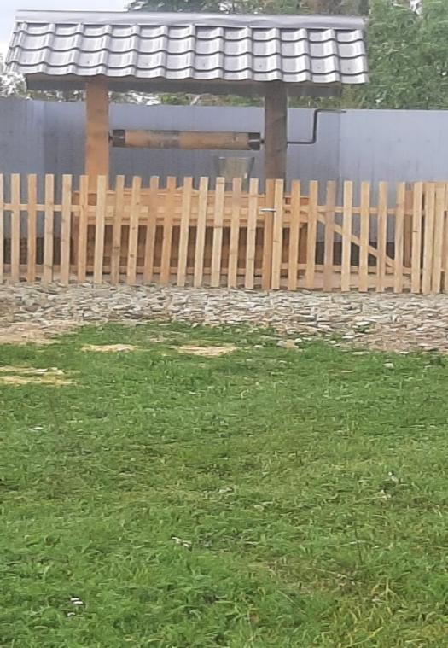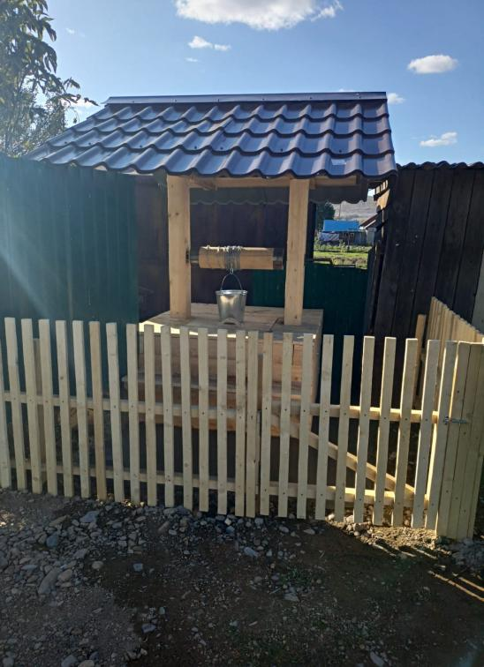  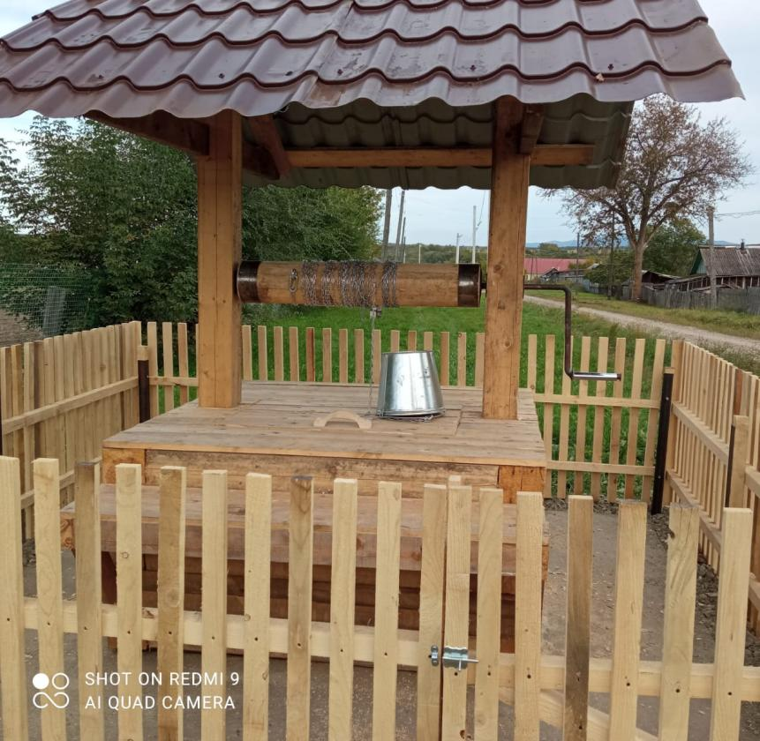
Благоустройство территории историко-культурных памятников  (территория памятника партизанам, погибшим в 1922 г. в боях с японо-американскими империалистами, с. Анучино) | 2853,3 | 